به نام خدا
اداره فناوري و ارتباط با صنعت دانشگاه
راهنماي دانشجويان در دوره كارآموزي

الف) اهداف
مهمترين اهداف اجراي كارآموزي در دانشگاه عبارتند از:
- آشنائي دانشجويان با صنعت و امكانات واحدهاي صنعتي مرتبط با رشته تحصيلي
- پي بردن به فضاي واقعي كار و آشنايي با مسائل، محدوديتها و شرايط واحدهاي صنعتي و در نتيجه ايجاد زمينه اي جهت درك صحيح دانشجو از رشته تحصيلي، بازار كارو فعاليتهاي حرفه اي و شغلي آينده
- انتخاب پروژه و پايان نامه از بين مسائل موثر در رفع نيازهاي جامعه
براي دستيابي به اهداف فوق، لازمست كه دانشجو تمام توان خود را بکار گيرد و از همه فرصتها و عوامل موجود در محل كارآموزي نهايت استفاده را بنمايد و اگر در اين راه با نارسايي و ناملايماتي روبرو شد، آن مشكلات را با صبر و حوصله تحمل كرده و در رفع آنها تا حد امكان تلاش نموده و دچار يأس و نااميدي نگردد.

ب) قوانين كارآموزي
- مدت كارآموزي 8 هفته كامل (روزانه 8 ساعت) معادل 320 ساعت مي باشد.
- كارآموزان مي توانند با اطلاع قبلي سرپرست كارآموزي حداكثر از 4 روز مرخصي استفاده نمايند.
- غيبت غير موجه در صورتي كه به كيفيت كارآموزي آسيب وارد نمايد موجب عدم پذيرش كارآموزي خواهد شد.
- دانشجو حداكثر تا پايان تيرماه فرصت دارد نسبت به اعلام انصراف و حذف درس كارآموزي خود در سيستم گلستان اقدام نماید. پس از اين مهلت چنانچه دانشجو دوره كارآموزي را تكميل ننمايد و يا وظايف خود را در مهلت مقرر انجام ندهد، نمره ضعيف (مردود) در گلستان ثبت خواهد شد.
- در صورت تعطيلي شركت محل كارآموزي يا بروز مشكل جدي در تداوم دوره كارآموزي، مراتب در اسرع وقت به اطلاع معاون پژوهشی دانشكده يا دفتر آموزش دانشكده رسانده شود.

گردش كار و تاريخهاي مهم براي متقاضيان كارآموزان تابستان
رديف | عنوان فعاليت | مهلت زماني
1 | تکمیل درخواست كارآموزي از طریق سامانه گلستان و پیگیری فرایند از طریق این سامانه | اردیبهشت ماه
2 | شركت در جلسه توجيهي(حضور در جلسه مزبور الزامي است و با توجه به محدوديت زماني لطفاً رأس ساعت حضور داشته باشيد.) | مطابق اعلام دانشکده
3 | دريافت معرفي نامه جهت ارائه به محل كارآموزي از سامانه گلستان بعد از طی مراحل لازم در سامانه | خرداد ماه
4 | شروع دوره كارآموزي | شنبه اولین هفته بعد از پایان امتحانات
5 | ارسال فرم تكميل شده شروع كارآموزي حداکثر یک هفته پس از شروع کارآموزی | یک هفته بعد از شروع کارآموزی
6 | آخرين مهلت اعلام انصراف و تقاضاي حذف از سيستم گلستان | انتهای تیرماه
7 | پايان دوره كارآموزي (8 هفته) | هشت هفته بعد از شروع کارآموزی یا گذراندن 320 ساعت
8 | آخرين مهلت تحويل فرمهاي تكميل شده (فرمهای شماره 1، 2 و 3) و گزارش كارآموزي به سرپرست ارتباط با صنعت دانشكده (فرمهای مذکور و فرمت تهيه گزارش كارآموزي در ادامه همین فایل میباشد.) | انتهای شهریور
9 | پیگیری ثبت و تأیید نمره کارآموزی در سیستم گلستان توسط استاد (بسیار مهم) | مطابق اعلام اداره کل آموزش به دانشکده

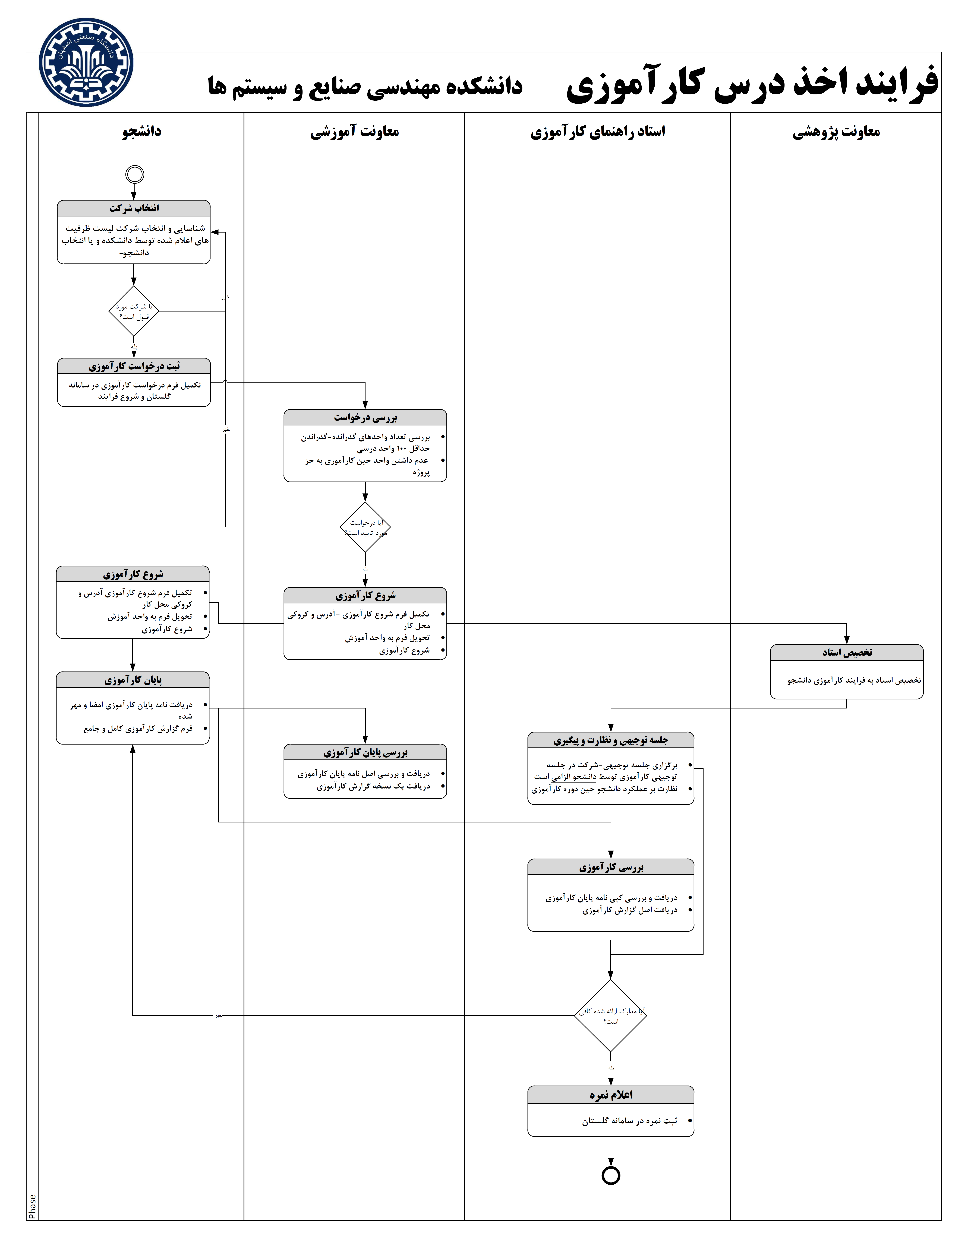

به نام خدا
فرم اعلام شروع كارآموزي
(آخرين مهلت ارسال یک هفته پس از شروع کارآموزی)

به : سرپرست محترم ارتباط با صنعت دانشكده .........................
احتراماً، اينجانب ......................................................... دانشجوي گرايش............................................
با شماره دانشجويي ......................................... اعلام مي‌نمايم که برای انجام دوره كارآموزي به ................................................................. مراجعه و از تاريخ ............................... رسماً دوره كارآموزي خود را شروع نموده‌ام. ضمناً شيوه نامه دوره کارآموزی را مطالعه و به قوانين آن آشنايي دارم. در صورت نياز به حذف دوره، مراتب را حداکثر تا پايان تيرماه و کتباً به استحضار سرپرست محترم ارتباط با صنعت دانشكده خواهم رساند.
همچنين سرپرست كارآموزي در واحد مذكور خانم/آقاي ............................................... مي باشند.
خواهشمند است ترتيبي اتخاذ فرماييد كه استاد كارآموزي اينجانب خانم/آقاي ................................................ از محل كارآموزي بازديد و راهنمایي‌هاي لازم را بعمل آورند.
تلفن محل كارآموزي: ............................................... شماره داخلي (در صورت وجود): ........................
فاكس محل كارآموزي: ........... ...................................... تلفن همراه: ..................................................
آدرس دقيق و كامل:
كروكي محل كارآموزي:

تاریخ ارسال فرم ................................ امضاي كارآموز

به نام خدا
فرم شماره 1
گزارش خلاصه‌ای از فعاليتهاي هفتگي
نام و نام خانوادگي كارآموز: شماره دانشجويي:
گرايش تحصيلي: دانشكده:
هفته اول
از تاريخ:
لغايت تاريخ:
هفته دوم
از تاريخ:
لغايت تاريخ:
هفته سوم
از تاريخ:
لغايت تاريخ:
هفته چهارم
از تاريخ:
لغايت تاريخ:
نام و نام خانوادگي سرپرست كارآموزي امضاء سرپرست

به نام خدا
فرم شماره 1 (ادامه)
گزارش خلاصه‌ای از فعاليتهاي هفتگي
نام و نام خانوادگي كارآموز: شماره دانشجويي:
گرايش تحصيلي: دانشكده:
هفته پنجم
از تاريخ:
لغايت تاريخ:
هفته ششم
از تاريخ:
لغايت تاريخ:
هفته هفتم
از تاريخ:
لغايت تاريخ:
هفته هشتم
از تاريخ:
لغايت تاريخ:

نام و نام خانوادگي سرپرست كارآموزي امضاء سرپرست

به نام خدا
فرم شماره 2
گزارش سرپرست كارآموزي

نام و نام خانوادگي سرپرست كارآموزي: سمت:
نام واحد صنعتي:
نام و نام خانوادگي كارآموز: شماره دانشجويي:
گرايش تحصيلي: دانشكده
رديف | اظهار نظر سرپرست كارآموز | ضعيف | متوسط | خوب | عالي
1 | رعايت نظم و ترتيب و انضباط در محيط كار
2 | ميزان علاقه و همكاري با ديگران
3 | علاقه به فراگيري مطالب علمي و فني
4 | پيگيري وظايف و ميزان پشتكار
5 | ارزش پيشنهادات كارآموز در جهت بهبود كار
6 | كيفيت گزارشهاي كارآموزي (حداقل فرمهاي شماره 1)
7 | ميزان بهرهگيري از امكانات موجود جهت ارتقاء توانايي علمي و فني

تعداد روزهاي مرخصي: تعداد روزهاي غيبت:
پيشنهادات سرپرست كارآموزي جهت بهبود دورة كارآموزي:

تاریخ................................ امضاء سرپرست كارآموزي

به نام خدا
فرم شماره 3
نظرات و پيشنهادات
(در پايان دوره تكميل شود)

نام و نام خانوادگي كارآموز: شماره دانشجويي:
رشته تحصيلي: دانشكده
شرح نظرات و پيشنهادات:
- در مورد دورة كارآموزي و مراحل مختلف آن:

- در مورد امور پژوهشي، فني و توليدي محل كارآموزي:

توجه: علاوه بر ارائه فرم نظرات و پيشنهادات در پيوست گزارش تفصيلي، در صورت تمايل يك كپي از اين فرم را به دفتر ارتباط با صنعت دانشكده تحويل نماييد.
تاریخ ارسال فرم ............................. امضاي كارآموز
دانشگاه صنعتي اصفهان
دانشکده مهندسی صنایع

گزارش کارآموزي

نام و نام خانوادگي کارآموز:
شماره دانشجويي:
استاد کارآموزي:
سرپرست کارآموزي:

محل کارآموزي:
آدرس:

تلفن:

تاريخ شروع : | تاريخ پايان:
فرم شماره 1
گزارش خلاصهاي از فعاليتهاي هفتگي

نام و نام خانوادگي كارآموز: شماره دانشجويي:
رشته تحصيلي: دانشكده: برق و کامپيوتر
هفته اول
از تاريخ:
لغايت تاريخ:
هفته دوم
از تاريخ:
لغايت تاريخ:
هفته سوم
از تاريخ:
لغايت تاريخ:
هفته چهارم
از تاريخ:
لغايت تاريخ:

نام و نام خانوادگي سرپرست كارآموزي امضاء سرپرست
فرم شماره 1 (ادامه)
گزارش خلاصه اي از فعاليتهاي هفتگي

نام و نام خانوادگي كارآموز: شماره دانشجويي:
رشته تحصيلي: دانشكده: برق و کامپيوتر
هفته پنجم
از تاريخ:
لغايت تاريخ:
هفته ششم
از تاريخ:
لغايت تاريخ:
هفته هفتم
از تاريخ:
لغايت تاريخ:
هفته هشتم
از تاريخ:
لغايت تاريخ:

نام و نام خانوادگي سرپرست كارآموزي امضاء سرپرست

فرم شماره 2
گزارش سرپرست كارآموزي

نام و نام خانوادگي سرپرست كارآموزي: سمت:
نام واحد صنعتي:
نام و نام خانوادگي كارآموز: شماره دانشجويي:
گرايش تحصيلي: دانشكده: برق و كامپيوتر
رديف | اظهار نظر سرپرست كارآموز | ضعيف | متوسط | خوب | عالي
1 | رعايت نظم و ترتيب و انضباط در محيط كار
2 | ميزان علاقه و همكاري با ديگران
3 | علاقه به فراگيري مطالب علمي و فني
4 | پيگيري وظايف و ميزان پشتكار
5 | ارزش پيشنهادات كارآموز در جهت بهبود كار
6 | كيفيت گزارشهاي كارآموزي (حداقل فرمهاي شماره 1)
7 | ميزان بهره گيري از امكانات موجود جهت ارتقاء توانايي علمي و فني

تعداد روزهاي مرخصي: تعداد روزهاي غيبت:
پيشنهادات سرپرست كارآموزي جهت بهبود دورة كارآموزي:

امضاء سرپرست كارآموزي
فرم شماره 3
نظرات و پيشنهادات
(در پايان دوره تكميل شود)

نام و نام خانوادگي كارآموز: شماره دانشجويي:
رشته تحصيلي: دانشكده برق و كامپيوتر
شرح نظرات و پيشنهادات:
- در مورد دورة كارآموزي و مراحل مختلف آن:

- در مورد امور پژوهشي، فني و توليدي محل كارآموزي:

توجه: علاوه بر ارائه فرم نظرات و پيشنهادات در پيوست گزارش تفصيلي، در صورت تمايل يك كپي از اين فرم را به دفتر ارتباط با صنعت دانشكده تحويل نماييد.
امضاء كارآموز
فهرست مطالب
چکيده 7
فصل اول :معرفي محل کارآموزي 8
1-1- مقدمه 8
1-2- مطالب قابل ارائه در فصل اول 8
فصل دوم:کارهاي انجام شده در دوره کارآموزي 9
2-1- مقدمه 9
فصل سوم:ارائه يك موضوع خاص 10
3-1- مقدمه 10
فصل چهارم: فرمت تايپ گزارش 11
4-1- مقدمه 11
4-2- شماره گذاري قسمتهاي يك فصل 11
4-3- شماره گذاري شكلها و جداول 11
4-4- شماره گذاري صفحات 12
4-5- صحافي و تحويل گزارش 12
پيوست 1: عنوان پيوست 1 14
مراجع 15

چکيده
چكيده خلاصه اي از تمام فصلهاي گزارش است كه در كمتر از يك صفحه نوشته مي شود. اگرچه چكيده در ابتداي گزارش قرار مي گيرد ولي معمولاً آخرين قسمت گزارش است كه تهيه و تنظيم مي شود. چكيدة يك گزارش بايد بنحوي ارائه شود كه خواننده با مطالعه چكيده درك صحيح و جامعي از تمام مطالب و كارهاي مهم ارائه شده در متن كامل گزارش بدست آورد. معمولاً چكيده در يك يا دو پاراگراف با قلمي يك شماره كوچكتر از متن اصلي گزارش نوشته مي شود. متن چكيده بايد طوري در صفحه تنظيم شود كه آخرين سطر آن در پايين ترين قسمت ممكن صفحه قرار گيرد.

فصل اول

معرفي محل کارآموزي

1-1- مقدمه
فصل اول گزارش به معرفي شركت يا واحد صنعتي كه در آن كارآموزي گذرانده شده، اختصاص مي يابد. عنوان اين فصل بصورت "معرفي (نام شركت)" مناسبتر است.

1-2- مطالب قابل ارائه در فصل اول
قسمتهاي مختلف اين فصل بايد مشخصات مهم شركت يا واحد صنعتي محل كارآموزي را معرفي كنند. اين قسمتها مي توانند شامل موقعيت جغرافيايي، توليدات، پرسنل، واحدهاي زير مجموعه، آزمايشگاهها، تحقيق و توسعه، درآمد تقريبي و ... باشند.

فصل دوم

کارهاي انجام شده در دوره کارآموزي

2-1- مقدمه
فصل دوم با عنوان كارهاي انجام شده در دورة كارآموزي حاوي يك شرح دقيق علمي، فني و اجرايي از كارهاي انجام شده توسط دانشجو در طول دوره كارآموزي است. توصيه مي شود كه اين فصل در 8 تا 15 صفحه تهيه و تنظيم گردد. فصل دوم در واقع شرح كاملتري از فرم گزارش خلاصه فعاليتهاي هفتگي (فرم شماره 1) مي باشد با اين تفاوت كه در فرم شماره 1 مطالب به ترتيب زماني (هفتگي) ارائه شده اند ولي در فصل دوم مطالب براساس موضوع و ساختار علمي و فني تنظيم مي گردند. در اين فصل كارآموز ضمن اشاره به جنبه هاي اجرايي بايد بر جنبه هاي علمي، فني و اهميت مطالب نيز تاكيد كند. در صورتيكه مطلبي نياز به شرح كاملتري داشته باشد مثلاً جزئيات كامل طراحي يك مدار، نحوة كار يك دستگاه يا فرآيند، جزئيات برنامه نرم افزاري و ... . در فصلهاي بعدي به تفكيك موضوع بايد ارائه گردند.

فصل سوم

ارائه يك موضوع خاص

3-1- مقدمه
هريك از فصلهاي سوم به بعد به يك موضوع خاص اختصاص مي يابد. اين مطالب مي توانند شامل كارهاي تحقيقاتي، آزمايشگاهي، طراحي، تعميرات، ترجمه متون علمي، برنامه نويسي، كارهاي مديريتي، نظارت و امور اجرايي باشند.

فصل چهارم

فرمت تايپ گزارش

4-1- مقدمه
گزارش بايد در صفحات A4 يكرو با حاشيه 3 سانتي متر از سمت راست، 5/2 سانتي متر از سمت چپ، 3 سانتي متر از بالا و پايين و با قلم زر (Zar) 13 يا B Zar شماره 13 تايپ شود. فاصلة سطرها حدود 2/1 تنظيم گردد. براي تنظيم فاصله خطوط از منوي Paragraph استفاده كنيد.

4-2- شماره گذاري قسمتهاي يك فصل
شماره گذاري قسمتهاي مختلف هريك از فصلها با فرمت "شماره فصل-شماره قسمت-" مثلاً 1-1- ، 1-2- ، 1-3- براي فصل اول و 2-1- ، 2-2- ، 2-3- ، براي فصل دوم، انجام مي شود. در صورت لزوم اين شماره گذاري حداكثر تا سه مرحله ادامه مي يابد مثلاً 1-2-1- يا 2-2-3 . ولي بكارگيري چهار شماره متداول نيست و توصيه
نمي شود.

4-3- شماره گذاري شكلها و جداول
در هر فصل شكلها و جداول با شماره هاي متوالي كه با شماره آن فصل همراه است، شماره گذاري مي گردد. مثلاً "شكل (1-2)". براي دومين شكل فصل اول و " شكل (3-6)" براي شكل ششم فصل سوم.
شماره هر شكل همراه با توضيحات مربوطه بايد در زير آن شكل نوشته شده، در حاليكه شماره جدول در بالاي جدول نوشته مي شود. شكل (4-1) و جدول (4-1) به ترتيب يك نمونه شكل و جدول با زيرنويس مربوطه را نشان مي دهد. براي زيرنويس شكلها و بالانويس جداول از قلم Zar يا B Zar شماره 11 استفاده نماييد.

شكل (4-1) يك نمونه شكل و زيرنويس

جدول (4-1) يك نمونه جدول و بالانويس
ستون اول | ستون دوم | 3

4-4- شماره گذاري صفحات
شماره صفحات گزارش در سمت چپ و بالاي هر صفحه بايد نوشته شود. معمولاً در صفحات اول هر فصل شماره ديده نمي شود، هر چند كه شماره گذاري مانند صفحات ديگري انجام مي شود.

4-5- صحافي و تحويل گزارش
پس از تكميل گزارش و اطمينان از صحت مطالب و ترتيب آنها و تطبيق فرمت تايپ به نمونة ارائه شده تووسط ارتباط با صنعت دانشكده برق و كامپيوتر، گزارش كامل را به استفاده از تلق و شيرازه صحافي نموده و حداكثر 15 روز پس از پايان دوره كارآموزي به دفتر ارتباط با صنعت دانشكده تحويل نماييد. همراه با گزارش بايد نامه رسمي تاييديه محل كارآموزي را نيز تحويل دهيد.

پيوست 1

عنوان پيوست 1

قسمت پيوست شامل مطالب مرتبط با گزارش است که جزيي از کار اصلي نيست ولي براي درک قسمتي از گزارش مفيد مي باشد. مثلاً قسمتي از کاتالوگ يک دستگاه يا IC ويا اثبات يک قضية رياضي و... را مي توان در پيوستها ارائه کرد. داشتن پيوست براي گزارش الزامي نيست.

مراجع

در اين قسمت مراجع مورد استفاده در گزارش ارائه مي شوند. مراجع به ترتيب استفاده در متن گزارش شماره گذاري شده وشماره در بين دو براکت [ ] قرار داده مي شود.
[1]........

